ศพก.จังหวัดลำปาง

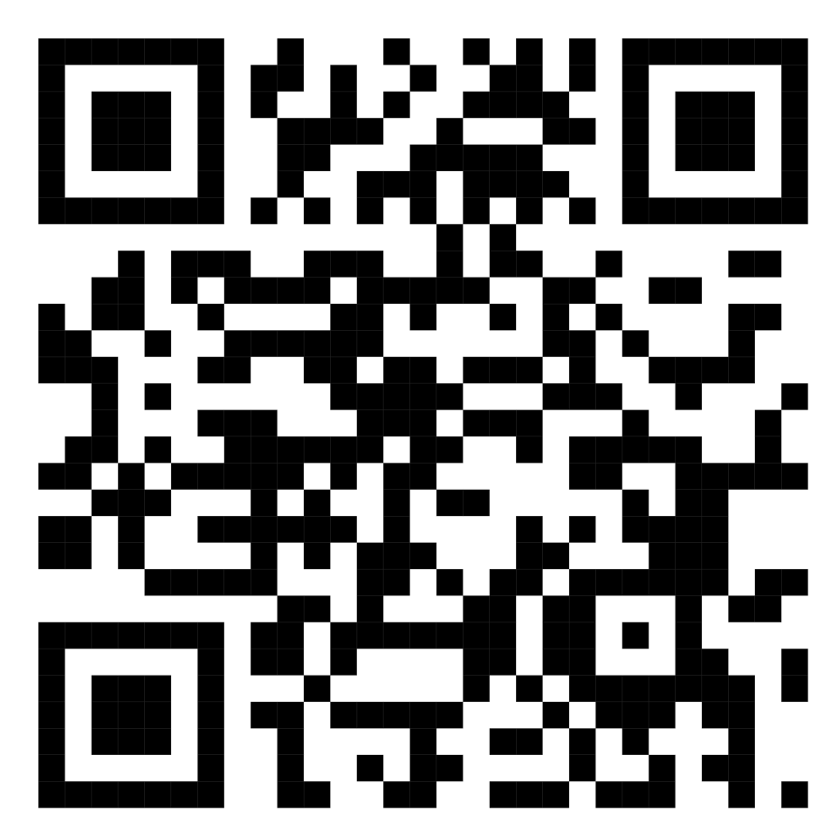
QR Code ศพก.จังหวัดลำปาง

หรือสามารถดาวน์โหลดได้ทาง
https://drive.google.com/drive/folders/1G6tEhRqx7jmmgjniqr7_iBaevZBU4j5?usp=share_link

